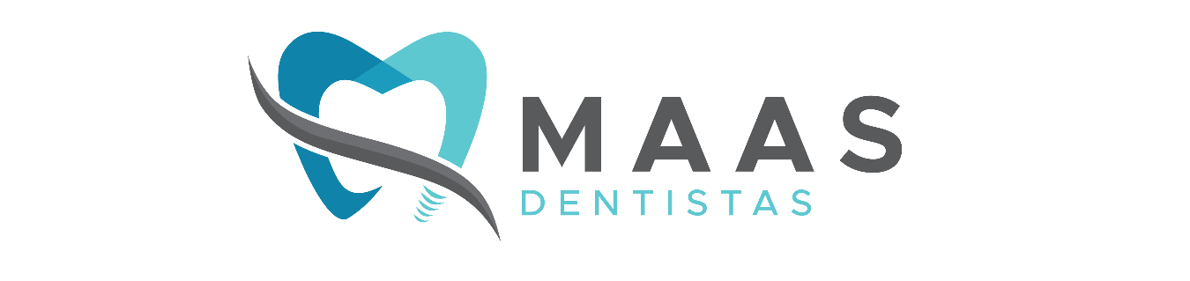

Aviso de Privacidad de MAAS Dentistas

En cumplimiento de la Ley Federal de Protección de Datos Personales en Posesión de los Personales MAAS Dentistas, es el responsable del tratamiento de los datos personales que nos proporcione.

Los Datos Personales que recabamos, los utilizaremos para las siguientes finalidades:
Mantener actualizadas nuestras bases de datos, de registro de pacientes y de información que nos permitan brindarle un mejor servicio para su tratamiento y apoyo.

De manera adicional, utilizaremos su información personal para las siguientes finalidades que no son necesarias, pero que nos permiten y facilitan brindarle una mejor atención: Envío de notificaciones o solicitudes, envío de información de servicios y, contactar o enviar solicitudes de participación en encuestas de la clínica.

En caso de que no desee que sus datos personales sean tratados para las finalidades adicionales internas de la clínica, o desee adquirir su información brindada, como estudios hechos, usted puede manifestarlo al correo electrónico: maasdentistas@gmail.com

Le informamos que sus datos personales no son compartidos con personas, empresas, organizaciones y autoridades distintas al responsable.

